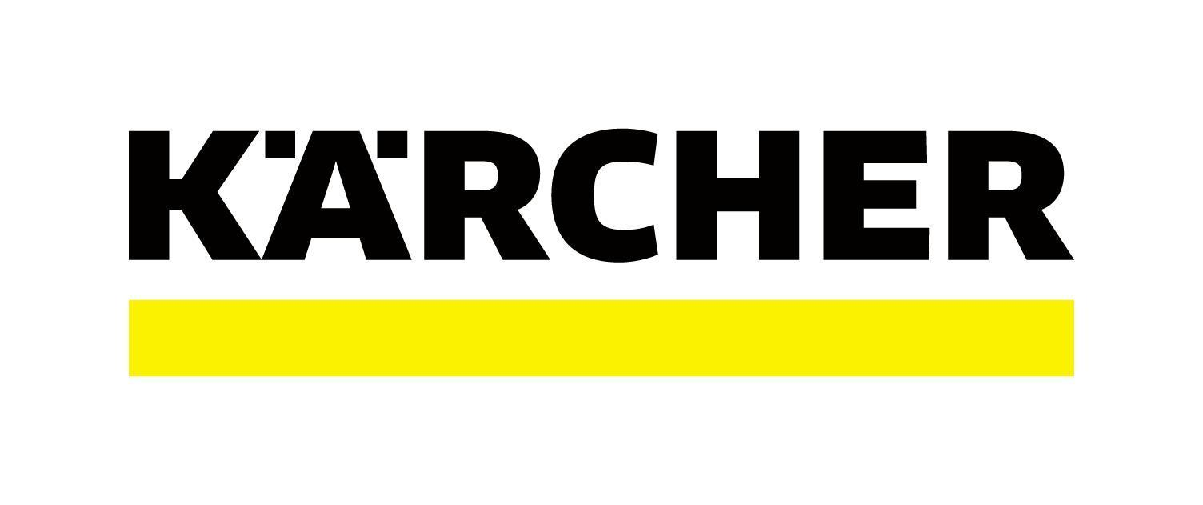

**Celebra a papá según su personalidad de limpieza**

* *En este Día del Padre conoce cómo la tecnología se adapta a cada estilo de higiene de papá para revolucionar sus métodos convencionales.*

**Ciudad de México, 17 de junio de 2023.-** El Día del Padre se aproxima y pensar en el regalo perfecto resulta complicado entre un mar de opciones. Probablemente recuerdas cuando ayudaste a papá a lavar su auto, o la primera vez que lo auxiliste a barrer la sala de tu casa. Cada padre tiene su propio método para limpiar, así que la eficiencia podría convertirse en el obsequio más preciado este año.

Por lo anterior, Karcher, líder mundial en soluciones de limpieza, diseñó una lista con dispositivos que se ajustan a cinco formas de limpieza en la actualidad y poder detectar cuál va más con la rutina de aseo de tu papá.

**Una herramienta para cada necesidad de limpieza**

**Un “todoterreno”.** Si tu papá es de los que pasa mucho tiempo eliminando la suciedad en exteriores y le gusta mantener muy limpio su auto, [la hidrolavadora K2](https://www.kaercher.com/mx/home-garden/hidrolavadoras-de-alta-presion/k-2-power-control-home-mx-16023530.html) se convertirá en su mejor aliado para convertirlo en un experto de limpieza. Con la app Home & Garden aprenderá consejos muy útiles en lo que respecta al aseo de autos, bicicletas, escaleras, muros y cualquier tipo de objeto que viva en la terraza. Además son mucho más efectivas y poderosas en comparación con las mangueras convencionales que consumen más agua sin obtener grandes resultados al aire libre.

**El exterminador de polvo.** Si es de los que no está contento con el rendimiento de una escoba tradicional y necesita un desempeño extraordinario, la [escoba eléctrica KB 5](https://www.kaercher.com/mx/home-garden/escoba-electrica/kb-5-12580040.html) es para él. Gracias a su tecnología inalámbrica y un cepillo con alimentación por baterías, este dispositivo elimina la suciedad totalmente y sin esfuerzo. Es fácil de manipular para que esta demandante actividad de limpieza sea extremadamente cómoda. Papá no va a necesitar agacharse para acabar con el polvo debajo de los muebles, sillas y comedores.

**Limpiador a fondo.** ¿Es de los que se fija en cada detalle de la limpieza? Ayúdalo a que su rutina de higiene llegue al siguiente nivel con la tecnología del limpiador de vapor de [Karcher](https://www.kaercher.com/mx/home-garden/limpiadoras-de-vapor.html). No necesita de productos químicos para eliminar hasta el 99.99% de los virus y bacterias presentes en las superficies del hogar. Podrá desinfectar suelos, baños y otros objetivos con la generación de vapor.

**El transparente.** Si lo suyo es la limpieza de espejos, parabrisas, mesas de cristal y ventanas, sorpréndelo este Día del Padre con el [limpiador de cristales WV 2](https://www.kaercher.com/mx/home-garden/limpiadoras-de-ventanas-con-bateria/wv-2-black-edition-16334990.html). Gracias a su aspiración eléctrica de agua tu papá se olvidará de las gotas y manchas, siendo mucho más cómodo de manejar, ya que es inalámbrico y diseñado para trabajar tres veces más rápido que los métodos convencionales. Disfrutará ver cómo mejora su limpieza de cristales para hacer que estén relucientes por más tiempo.

**El práctico.** A veces hay poco tiempo para realizar las labores domésticas de limpieza, es por eso que se elige aspirar y dejar para después el trapeado de las superficies. Dale a tu papá el regalo lo haga en un solo paso. Se trata de la [Limpiador de pisos FC 5](https://www.kaercher.com/mx/home-garden/fregadoras-de-suelos/limpieza-de-suelos/fc-5-10554070.html), que permite la limpieza y aspiración tanto húmeda como sea; eliminado la engorrosa tarea de aspirar previamente. Por si fuera poco, el FC 5 ahorra hasta un 85% de agua y brinda un rendimiento de limpieza muy superior para decir adiós al polvo y material derramado con una sola pasada.

Cada vez son más las opciones tecnológicas para lograr una limpieza doméstica eficiente, rápida y respetuosa con el medio ambiente. Y también el deseo de las familias por conservar entornos con un mayor nivel de higiene. De acuerdo con una encuesta publicada por [Statista](https://es.statista.com/estadisticas/1110032/productos-mas-consumidos-covid-19-mexico/) en 2023, los desinfectantes, sanitizadores y artículos de limpieza son los productos más demandados a causa de la pandemia de Covid-19.

Vivir en un entorno absolutamente saludable hoy es posible. Dale a tu familia las herramientas tecnológicas que están revolucionando las tareas de limpieza para alcanzar un máximo nivel de higiene en cada rincón de tu casa. Ese es el regalo más valioso para pasar de generación en generación.

**Sobre Kärcher**

Kärcher es el proveedor líder de tecnología de limpieza en todo el mundo. La empresa familiar emplea más de 13,498 trabajadores en más de 127 filiales en 72 países. Para proporcionar un servicio de postventa continua en todo el mundo, dispone de 50 mil puntos de servicio en todos los países. Su pasión es tomarse en serio la responsabilidad de las personas, su cultura y su medio ambiente.

Para más información, visita [www.kaercher.com/mx](http://www.kaercher.com/mx)